|  |
| --- |
| Universitat Pompeu Fabra |
| Nodo Móvil. Documentación detallada |

|  |
| --- |
| Fernando Gros González  2/5/2013 |

# Tabla de contenidos

Tabla de contenidos 1

Descripción de componentes 2

Ensamblaje 5

Implementación 6

Configuración de los Nodos 7

Nanostation M5 7

Características básicas interfaz QMP 9

Pestaña Status 10

Pestaña Mesh 11

Pestaña Configuration 12

Pestaña tools 13

# Descripción de componentes

A continuación se detalla una lista de los componentes que forman el nodo móvil y sus principales características:

* Ubiquiti Airmax Bullet M5:
  + Descripción: Dispositivo inalámbrico exterior que transmite en la banda de 5GHz.
  + Detalles:
    - Protocolos: 802.11a, 802.11n
    - Alcance exterior (dependiendo de la antena): más de 50km
    - Frecuencia de transmisión: 5470MHz-5825MHz
    - Potencia máxima transmitida: 27 dBm
    - Ancho de banda: Hasta 100Mbps
* Ubiquiti Nanostation M5:
  + Descripción: Dispositivo CPE (*Customer Permises Equipment*) exterior que transmite e la banda de 5GHz.
  + Detalles:
    - Protocolos: 802.11a, 802.11n
    - Alcance exterior: más de 15km
    - Frecuencia de transmisión: 4900-5800MHz
    - Potencia máxima transmitida: 27 dBm
    - Ancho de banda: Hasta 150Mbps
* Ubiquiti Aircam dome:
  + Descripción: Cámara IP alimentada por cable Ethernet.
  + Detalles:
    - Protocolos soportados: IPv4/v6, HTTP, UPnP, DNS, NTP, RTSP, DHCP, TCP, UDP, IGMP, RTCP, ICMP, ARP
    - Calidad imagen: 30 FPS, HDTV 720p
    - Compresión de vídeo:  H.264/MPEG-4/MJPEG
* Ubiquity Aircam mini:
  + Descripción: Cámara IP alimentada por cable Ethernet.
    - Protocolos soportados:  IPv4/v6, HTTP, UPnP, DNS, NTP, RTSP, DHCP, TCP, UDP, IGMP, RTCP, ICMP, ARP
    - Calidad imagen: 30 FPS, 1MP/HDTV 720p
    - Compresión de vídeo:  H.264/MPEG-4/MJPEG
* Arduino DUE:
  + Descripción: Placa electrónica basada en un procesador de núcleo ARM de 32 bits que mejora las funcionalidades estándar de Arduino.
    - Micro controlador: AT91SAM3X8E
    - Pines I/O digitales: 54 (12 tienen salida PVM)
    - Pines de entrada analógicos: 12
    - Pines de salida analógicos: 2
* Arduino WiFi Shield:
  + Descripción: Placa que conecta un Arduino a Internet de forma inalámbrica.
    - Protocolos: 802.11b, 802.11g
    - Tipos de cifrado: WEP y WPA2
* 2 baterías: Rechargeable Li-ion Emergency Power Battery:
  + Descripción: Batería para videocámara, walkie talkie, cámara, etc.
    - Capacidad: 9000mAh
    - Voltaje de entrada: 12.6V
    - Voltaje de salida: 12V
* 2 módulos PoE Pasivo Negro atornillables:
  + Descripción: Suministra alimentación eléctrica al equipo a través del puerto Ethernet preparado para trabajar con PoE.
    - Conector: Ethernet RJ-45
    - Ancho de banda: 10/100 Mbps
* Cable de red y conectores Ethernet RJ-45:
  + Descripción: Cable y conectores para montar cables Ethernet directos y cruzados.
* Terminales faston hembra:
  + Descripción: Terminal faston hembra para ser añadidos a un cable eléctrico.
* **Caja con Antena IP65:**
  + **Descripción:** Caja compacta de exterior con una antena integrada capaz de operar en toda la banda de 5GHz.
    - Frecuencia de transmisión: 4900MHz-5900MHz
    - Ganancia máxima: 20 dBi
* PC Engines ALIX 2D2:
  + Descripción: Placa de computadora de baja potencia:
    - Memoria: 256 MB DDR DRAM
    - Procesador: 500 MHz AMD Geode LX800
* Radio Compex (pendiente)
* Pigtail 15cm. UFL/N-H (hembra) Bulkhead:
  + Descripción: Conector válido para la mayoría de radios Mini-PCI.
    - Tipo de conector: UFL (IPEX, Hi-Rose) a N Hembra Bulkhead.
* Pigtail 5 GHz. UFL-SMA plug Angulo recto 30 cm:
  + Descripción: Conector para antenas integradas en caja y la mayoría de radios Mini-PCI.
    - Tipo de conector: UFL (IPEX, Hi-Rose) a SMA Ángulo Recto.
* Fuente de alimentación 18v. 0,8 A (15 W) Alix 2C/3C):
  + Descripción: Fuente de alimentación conmutada válida para equipos Ubiquiti, placas Alix, etc.
* DMD: Dot Matrix Display
  + Descripción: Panel de puntos LED que permite mostrar fácilmente, relojes, pantallas de estado, lecturas de gráficos, etc. Compatible con Arduino.

# Ensamblaje

**PENDIENTE**

# Implementación

(Completar apartado)

A continuación se observa una ilustración de la implementación básica del nodo móvil con antena Alix:

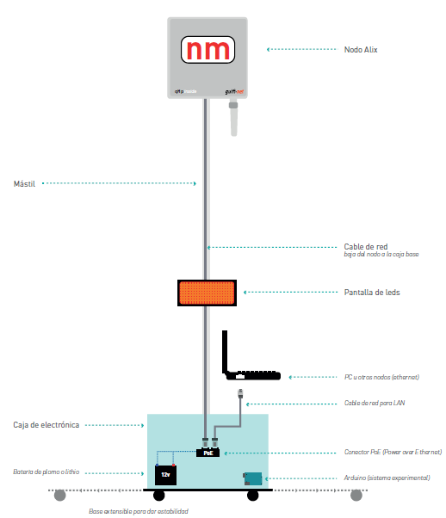

# Configuración de los Nodos

(Añadir los otros nodos en un futuro)

Para descargar y compilar el código fuente de QMP se han de seguir los siguientes pasos:

1. Descargar el código fuente del repositorio:
   1. (Recomendado) git clone git://qmp.cat/qmpfw.git qmpfw
   2. wget -c -q -O - "http://qmp.cat/gitrevision_download?project_id=7&rev=anonymous" | tar zxvf -
2. Acceder a la carpeta fuente:
   1. cd qmpfw
3. (Recomendado) Hacer “checkout” de la rama “testing”:
   1. make .checkout_qmp QMP_GIT_BRANCH=testing
4. Compilar especificando el tipo de nodo objetivo:
   1. make build T=alix
   2. Para ver los objetivos disponibles ejecutar: make list_targets
   3. Si tienes más de un núcleo en tu procesador puedes ejecutar: make build T=alix J=N, donde N es el número de núcleo que quieres usar.
5. Por último puedes encontrar la imagen compilada en el directorio images/

## Nanostation M5

Los pasos para flashear y configurar la Nanostation M5, son los siguientes:

1. Resetear el hardware dejando pulsado el botón “reset” durante 10 segundos hasta que las luces empiecen a parpadear alternativamente.
2. Instalar un cliente tftp, por ejemplo tftp-hpa.
3. Configuramos la dirección Ip de la interfaz Ethernet de la computadora a una del rango 192.168.1.x/24, que es el rango al que pertenece la Nanostation por defecto.
4. Desde un terminal seguimos estos pasos:
   1. tftp 192.168.1.20 (dirección ip por defecto de la Nanostation)
   2. mode octet
   3. trace
   4. put *.bin (archivo binario de qmp compilado anteriormente)
   5. quit (salir del cliente tftp)
5. Cambiar la dirección IP de la interfaz Ethernet a una del rango 172.30.x.x/18
6. Abrimos un navegador y accedemos a http://172.30.22.1 o bien http://admin.qmp
7. Usamos el usuario: root y la contraseña: 13f
8. Ya podemos utilizar la interfaz gráfica de QMP desde la web.

# Características básicas interfaz QMP

A continuación se presenta una breve introducción a los aspectos principales de la interfaz de qmp.

En primer lugar, tenemos la pantalla de bienvenida, donde se nos solicitará el usuario y contraseña (U: root y P: 13f por defecto).

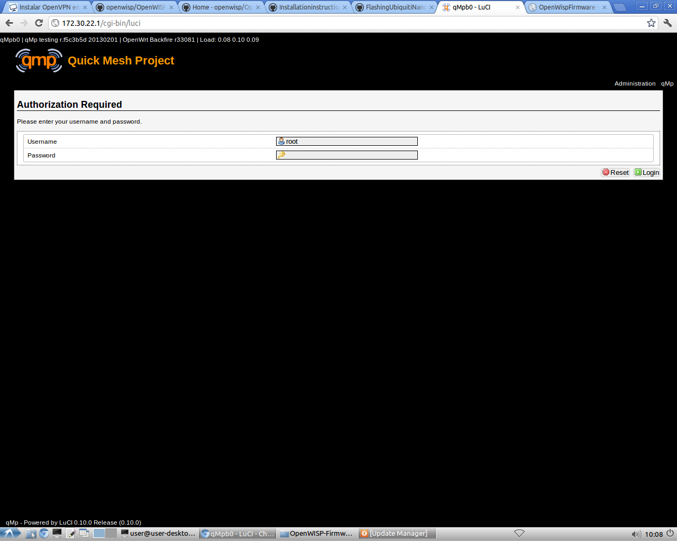

Una vez hemos accedido al sistema, podemos observar las pestañas de: “Status”, “Mesh”, “Configuration”, “Tools” y “About”. Además tenemos la opción de acceder en modo “QMP” o “Administrator”, en el primero tenemos solo algunas opciones básicas que podemos controlar, aunque son suficientes para muchos casos. En el segundo, tenemos muchas más opciones que podemos administrar, y personalizar al detalle.

## Pestaña Status

Muestra el estado general del sistema: nombre, modelo de hardware, versiones de firmware y kernel, estado de la memoria, etc. Es una pestaña puramente informativa, pero que es muy útil para hacerse una idea general.

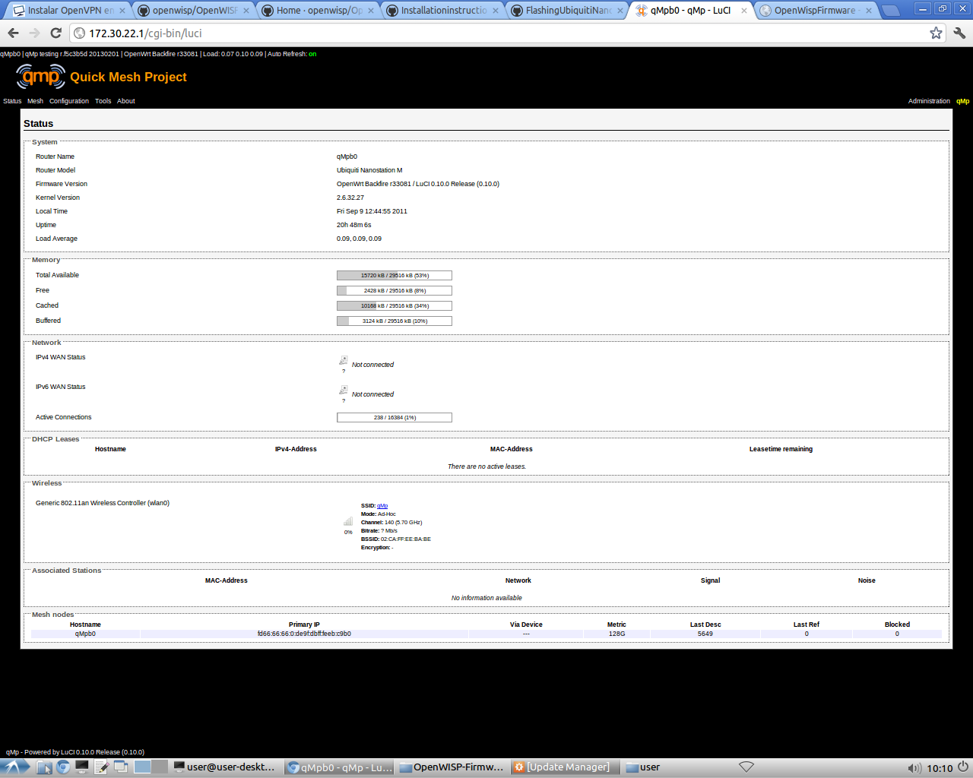

## Pestaña Mesh

Esta pestaña muestra el estado de la red Mesh. Puedes observar el estado de la misma, comprobar que nodos forman parte de ella, ver los enlaces, muestra un grafo visual de la situación de los nodos, etc.

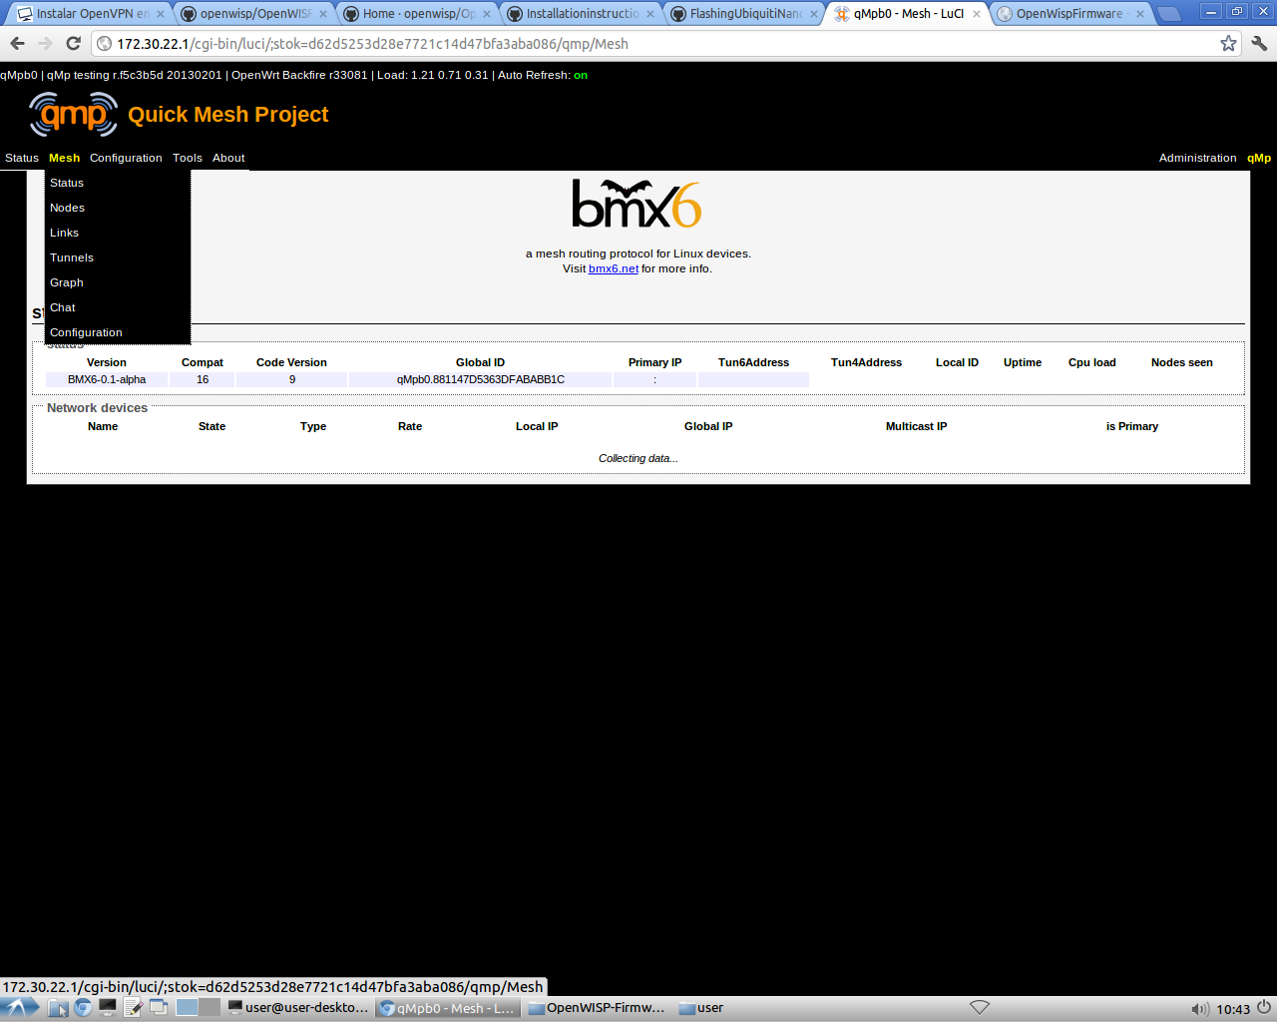

## Pestaña Configuration

Esta pestaña permite configurar las interfaces de red, el wifi, el propio nodo y asignar los parámetros que se crean convenientes en cada caso.

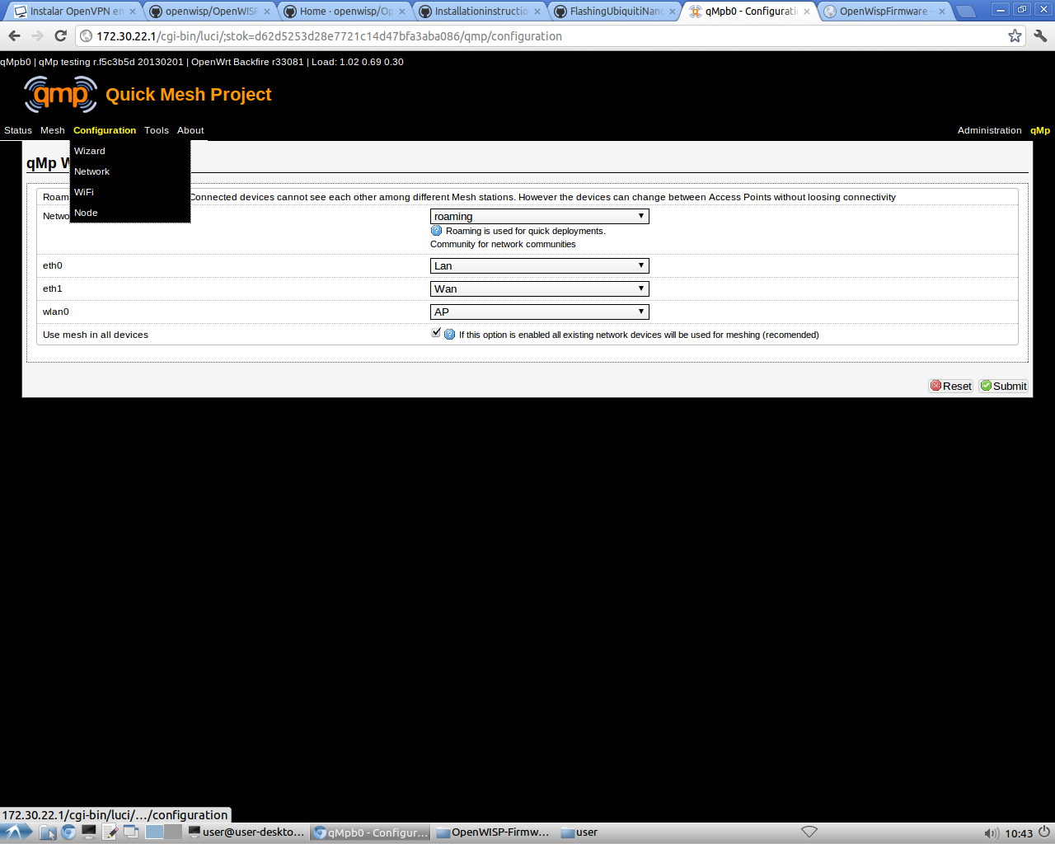

## Pestaña tools

Permite modificar las opciones (falta acabar de concretar)

